«Салон в стиле «Арт-деко»»

Хажнагоева Регина Артуровна (студентка) Галдин Евгений Владимирович (руководитель, кандидат филологических наук, член Творческого союза художников России)

Место работы/учебы (аффилиация): СКФУ г. Пятигорск, студентка 3 курса направления 07.03.03 "Дизайн архитектурной среды";

Аннотация: В данном исследовании мы рассмотрим детально стиль арт-деко в реальной ситуации.

Ключевые слова: салон, арт-деко, дизайна

Объект исследования: значение истории дизайна и науки в городской архитектуре 20 века Предмет исследования: архитектура городов 20 века

Цель: обнаружить характерные черты и смысл изучения и исследований архитектуры городов 20 века

Гипотезы: Использования техник и положений 20 век, сохраняющие свою актуальность и имеет перспективы развития в профессии дизайнера архитектора

Большая необходимость в услугах по уходу за собственным телом всегда существует. В больших городах строят огромное количество парикмахерских больших и малых размеров, косметических салонов и многие другие, которые предоставляют разного плана услуги.
В современном мире с каждым днем все больше и больше человек приспосабливается к комфорту и эстетичному отношению к жизни в интерьере.
Арт-Деко очень актуален на данный момент и адаптирован, для тех людей, которым свойственно жить в элитарности, пышности и роскоши, имеющие тонкий и изысканный вкус. Этот стиль преобладает в интерьерах знаменитых архитектурных объектов – в театре в лондонском интерьер этого здания был оформлен в стиле Арт-Деко в 1905 году Фрэнком Ллойдом Райтом); в гостиной министра колоний Поля Рейно” в Palais de la Porte Dorée в Париже; в вилле Karma в Вивее.
Особенность этого стиля - это зависимость к кубизму, ампиру (это модернистские интерьеры, построенные на использовании четких геометрических форм). В стиле Арт-Деко преобладает не только новизна, но и фрагменты дизайна древних культур: это и греческая архаика, египетские мотивы-эти культуры соединились и превратились в оригинальную экзотику в Арт-Деко.
В данном салоне вход осуществляется через тамбур, который ограничивает внутренние пространства от низких температур в холодное время года. В салоне имеются помещения парикмахерской, косметического кабинета, маникюрного зала, служебного помещения и туалетных комнат для обслуживающего персонала и для клиентов салона
В зоне вестибюля и холла (одно помещение) располагается стол (стойка) администратора, где клиенты могут получить информацию о предоставляемых услугах и записаться на прием к мастеру. В этой же зоне расположен гардероб. Рядом с ним - вход в солярий.
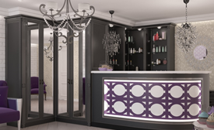
Рисунок 1 – Стойка администратора

Большая часть колоритов могут быть соединены с ахроматической гаммой. Для этого к рабочему добавляется ахроматическая шкала. Ахроматические цвета хорошо сочетаются с хроматическими. В данном колористическом решении вестиблюля преобладают нейтральные тона: ахроматические цвета ( серый, черный, белый) и хроматиечский цвет (фиолетовый). Физиологу Звальду Герингу принадлежит следующее слова «среднему или нейтральному серому цвету соответствует то состояние оптической субстанции, в котором диссимиляция - расход сил, затраченных на восприятие цвета, и ассимиляция - их восстановление -уравновешены. Это значит, что средний серый цвет создает в глазах гармонию». Поэтому внесение серых оттенков металла у люстр создает равновесие в интерьере этого стиля. Арт-деко выдает зигзагообразоность люстры, в металлах, размеры которой соизмеримы с размерами помещения и узорчатый орнамент на стойке администартора, что свойственно для этого стиля. В общем освещение потолка осуществляется благодаря люминесцентными светильниками квадратной формы, ритмично расположенными на потолке Одна из люстр зигзагообразной формы расположена в зале ожидания. А над стойкой администратора расположены 2 люстры листовой формы на длинных шнурах, что отражает характер и утонченность стиля Арт-Деко.
Также использование дерево темного оттенка, а также глянцевая керамическая плитка с лакированной поверхности. Шкафы с полками и зеркалами в этом интерьере подобран исходя из такого принципа: если стены светлые, то шкафы должны быть темных тонов. Зеркала делают салон просторным и светлым, несмотря на нейтральные тона, а также визуально увеличивает помещение, ведь Арт-Деко подразумевает много простора, света и чистоты. В этом интерьере Арт-деко выдает себя за счет контурности или иначе говоря рамочности, как на примере круглого зеркала, зеркало в виде солнечных лучей расположенного позади стойки администратора.
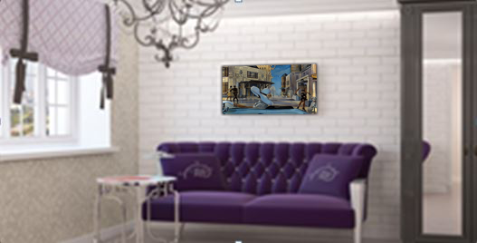
Рисунок 2 – Зал ожидания
Наличие необычной формы туалетного столика с зигзагообразными ножками и диваном с подушками необычного оттенка (фиолетового) в данном стиле – это нормальное явление. Ведь не следует забывать о том, что стиль сам по себе очень изящен и легок, поэтому в салоне некоторая мебель имеет формы зигзагов и волн. Диван и кресла выполнены из ценных экзотических пород деревьев вручную, которые сочетаются с металлическими ручками и ножками. В обивке дивана и креслел прослеживаются восточные орнаменты. Главным украшением данного стиля все же является текстиль. Старинные аксессуары применяются в большом количестве, такие, как уникальная картина Арт-деко в духе средневековья, которая висит над диваном в зале ожидания. Шторы у окна имеют бледно-фиолетовый оттенок с лентами, что присуще стилю Арт-Деко. А над туалетным столиком с зигзагообразными ножками на стене висит шкаф с прозрачными стеклами, где просматривается, что в них расположены небольшие скульптурки, ведь наличие скульптур - это одна из характерных черт стиля Арт-деко. Также над креслами расположены настенное освещение. Благодаря такому освещению света создается непередаваемая игра света, обеспечивая чудесное настроение, а также чудесное ощущение простора, что свойственно стилю Арт-Деко.
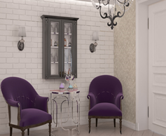
Рисунок 3 – Зал ожидания
В кабинете мебель для принятия клиента расположена так, чтобы в одном помещении уместились сразу несколько клиентов. В кабинет, где проходят процедуры, колористическим решением и стилем ничем не отличается зала ожидания. Единственные отличия - это полукруглая и каплеобразоная форма стульев и различная окраска стен- стена, где расположено окно покрыто однотонным слоем, а стена, где расположены шкафчики имеет узочатую форму
(рис.5), которая свойственно стилю Арт-Деко.
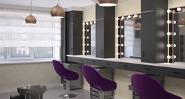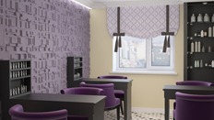
Рисунок 4-5 – Кабинет

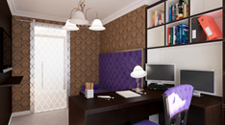
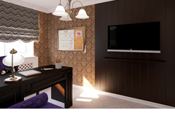
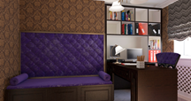
Рисунок 6-8 – Кабинет начальника салона
То, как обустроен кабинет начальника, говорит о многом. Во-первых, о виде бизнеса салона, а также о деловых качествах и стилистических предпочтениях ее руководителя. Но также интерьер зависит и от индивидуальности хозяина. В данном случае кабинет начальника далеко не ушел от стилистического решения Арт-Деко, который рапсолагается во всем салоне. Особенность мебели заключается в том, что при маленьких размеров помещения, было возможно уместить и большой диван, и рабочий стол, и шкаф, и телевизор. Диван в данном случае играет двойную роль: под сиденьем располагаются полки, куда можно сложить все необходимое. Стул возле рабочего стола выполнен в форме веера, что дает намек на стиль Арт-Деко. Форма освещения в виде колокольчика создает благоприятную рабочую атмосферу. Стены покрыты однотонным узором, на против дивана часть стуены покрыта кроношпаном, и на нем уже на весу располагается телевизор, что делает кабинет более просторным и не захломляет лишними тумбочками или табуретками. Шкаф в кабинете вставлен в стену, и возникает такое ощущение, словно шкаф-это часть стены. В общем интерьер кабинета был распланирован так, чтобы максиммально сделать кабинет просторным, но при этом не ущемить рабочие условия начальника.
Таким образом мы можем сделать вывод и прийти к заключению, что стиль Арт-Деко имеет великолепную возможность сочетать почти невозможное – наслаждаться элегантностью и утонченной красотой вещного мира и одновременно демонстрировать почти неприличную буржуазную роскошь. Симптоматично, что интерес широкой публики к стилю АртДеко в последнее время значительно возрос. Явление АртДеко рассматривается как одна из фаз стилевого развития ХХ века, таких как модерн, конструктивизм, модернизм. Становится все более очевидным значение АртДеко как самостоятельного стиля, влияние его на массовую культуру: дизайн, рекламу, моду, архитектуру (строительство кинотеатров, библиотек, домов творчества, метрополитенов и др. сооружений) и переосмысливаются границы этого явления в художественной культуре ХХ века.

Литература:
1 Агранович – Пономарева Е.С., Палладова Н.И. Наша квартира конструктивные приемы о6устройства удо6ного и красивого жилища. -Минск.: Харвест, МЕТ, 2003 - 224 с.
2 Анисимов Н.Н. Основы рисования. -М. Наука, 1977. - 280 с.
3 Аронов В.Р. Художник и предметное творчество - М. Планета, 1907.7 242с.
4 Будасов В.В., Каминский В.П. Строительное нерчение Учеб. для вузов.- 4е изд., перераб. и доп. - М. Стройиздат, 1990. - 464 с.
5 Ефимов А.В. Дизайн архитекгурной среды. - М. Архитектура 7 с, 2005. - 504 с.
6 Жданова Н.С. Перспектива Учеб. Пособие. - М. Гуманит. изд. центр ВЛАДОС, 2004. - 224 с.
7 Кильпе Т.А. Окновы архитектуры. - М, Высшая школа, 1904. -152 с.
8 Кук Д. Как научиться рисовать архитектурные сооружения/ Пер. и. Гиляровой. -М. Издгво эксмо, 2002. - 64 с.
9 Молчанов В.М. Основы архитектурного проектирования.- Ростов на дону Феникс, 2004. - 265 с.
10 Норлинг Э. Объемный рисунок и перспектива/ Пер. м. Авдониной. - м. Издгво эксмо, 2004. -160 с.
11 Освещение. _ спб. Издательство ДИЛЯ, 2004. - 224 с.
12 Потолки серия “Евроремонт своими руками”. * СгПб. Диппя, 2003. - 160 с.

